Nom :  Qu’attendez-vous de la pratique du yoga ?
Prénom :
Date de naissance :
Téléphone :
Email :

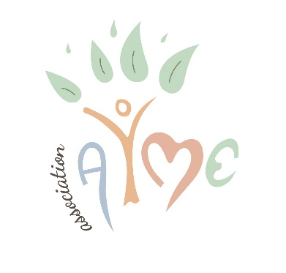
TARIFS & CONDITIONS
Adhésion obligatoire à l’association A.Y.M.E : 10 € / an
Cours découverte : 5 €
Cours collectif à l’unité : 18 €
Carte d’abonnement de 5 cours collectifs : 70 €* (validité 2 mois)
Carte d’abonnement de 10 cours collectifs : 140 €* (validité 4 mois)
Carte d’abonnement saison 2023/24 : 390 €*

* Carte nominative valable pour 1 cours par semaine (non remboursable)
- Inscription toute l’année (dans la limite des places disponibles)
- Paiement possible en 3 fois
- Fournir un certificat médical (de non contre-indication à la pratique du yoga datant de moins de 3 ans) et prévenir l’enseignant de toute information à prendre en considération (par exemple en cas d’hypertension artérielle, prothèse, mal de dos, grossesse etc…)
- Réduction -10 % carte d’abonnement : carte blanche / demandeur emploi / étudiant / adhérent COS Nantes

☑ HORAIRE CHOISI (à cocher)
□ mardi 10h30 / 12h cours de hatha yoga
au jardin des recollets – salle santosha – 3 rue abbé Boutet – 44200 NANTES
□ vendredi 10h30 / 11h30 cours de yoga adapté
au A007 rue Roger Frison Roche - 44300 NANTES (3 participants requis pour ouvrir ce cours)

Date : le / / signature

